Домашнее задание по сольфеджио для 1 класса от 02.09.2024

ДОМАШНЕЕ ЗАДАНИЕ:

1. Выучить порядок нот вверх и вниз. Рассказывать наизусть стихотворение.

До, ре, ми, фа, соль, ля, си – села кошка на такси

Си, ля, соль, фа, ми, ре, до – и поехала в кино

1. Выучить, где находятся на клавиатуре и на нотном стане ноты до и фа

Дорогие ребята и родители!

По всем вопросам (непонятная тема, трудности с домашним заданием и др.) можно и нужно писать мне в WhatsAppна номер 89022571402.

В случае пропуска урока, перед выполнением домашнего задания рекомендуется на странице ниже прочитать раздел КОНСПЕКТ урока.

**КОНСПЕКТ**по сольфеджио для 1 класса от 02.09.2024

Музыка состоит из звуков. Музыкальный звук имеет не только продолжительность звучания, но и высоту. Она обозначается специальным знаком нотой.

Музыка очень разнообразна, но состоит она всего из семи основных нот: до, ре, ми, фа, соль, ля, си. Запоминаем ноты звукоряда вверх и вниз, поем песенку.

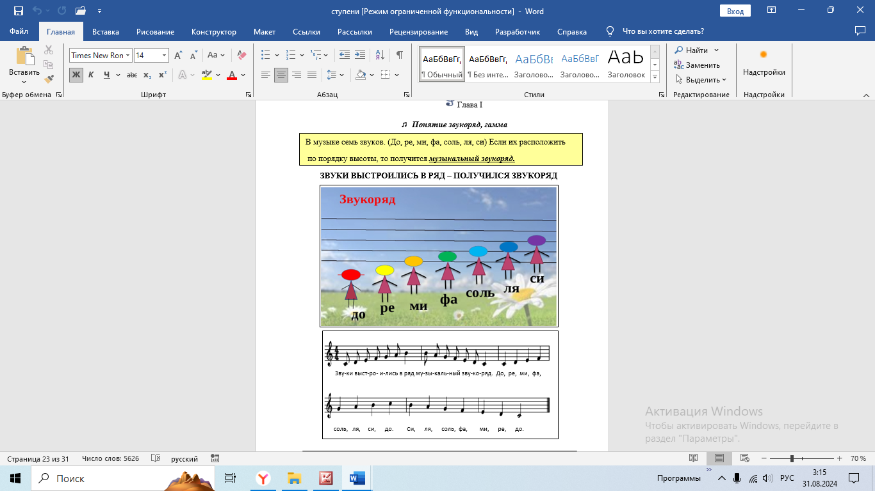

5_________________________________________

Все эти ноты располагаются на нотном стане, в «домике для нот». Состоит нотный стан из пяти линеек, расположенных горизонтально. Линейки нотоносца всегда считаются снизу-вверх, то есть нижняя линейка первая, следующая за ней – вторая и так далее:

4_________________________________________

3_________________________________________

2_________________________________________

1_________________________________________

Чтобы ноты зазвучали, в начале каждой нотной строчки необходимо поставить ключ. Ключи бывают разные: скрипичный, басовый, альтовый, теноровый и так далее. Для начала мы познакомимся со скрипичным ключом. Располагается он на второй линейке нотного стане.

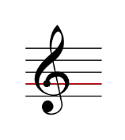

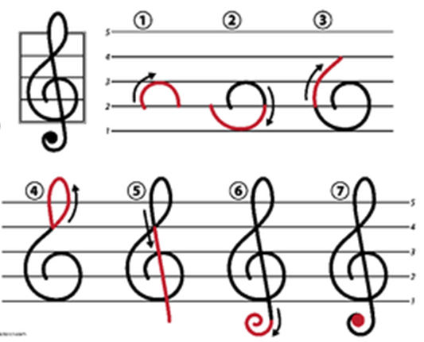

Скрипичный ключ называют ключ ноты соль – потому что скрипичный ключ пишется со второй линейки, и нота соль живет на второй линейке.

Ноты могут звучать на разной высоте. Высота звучания в музыке называется регистром. Регистр – это отрезок звучания какого-либо музыкального инструмента или певческого голоса. Существуют всего лишь три вида регистра: низкий, средний и высокий. Только средний регистр удобный для пения. Низкий и высокий регистр композиторы используют, чтобы лучше изобразить какой-то образ - высокие звуки изображают птиц, а низкие медведя, злого волка…

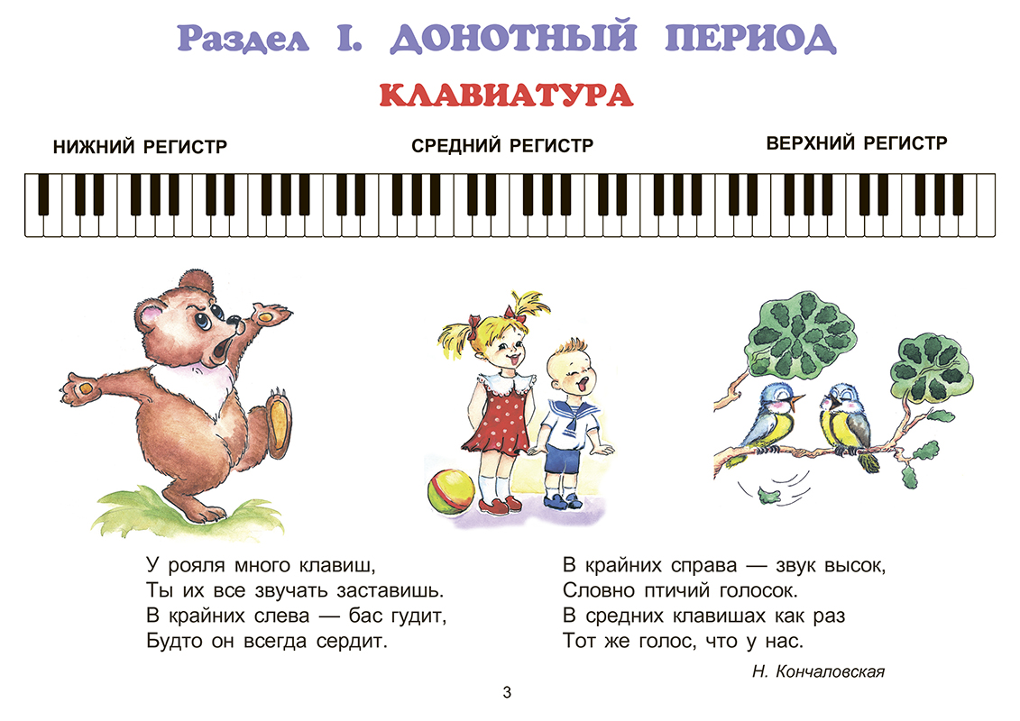

Клавиатура – клавиши фортепиано. Клавиатура делится на октавы.

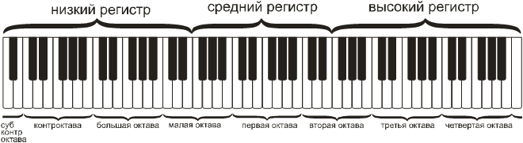

Большинство песен и упражнений мы будем петь в первой октаве. На рисунке выделена нота до

**Октава** - расстояние, включающее в себя восемь клавиш. Название первой и восьмой ноты будут совпадать. (До-до, ре-ре…) 1-ДО, 2-ре, 3-ми, 4-фа, 5-соль, 6-ля, 7-си, 8-ДО

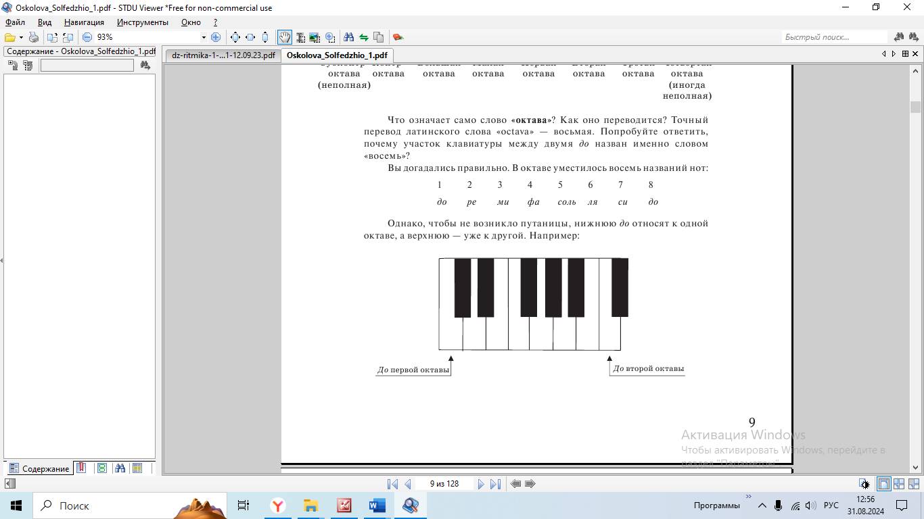

По черным клавишам мы можем заметить, что ноты в каждой октаве повторяются.

Ноты до в разных октавах обозначены галочками. Нота до находится перед двумя черными клавишами. Нота фа находится перед тремя черными клавишами.





На рисунке выделена нота фа.

